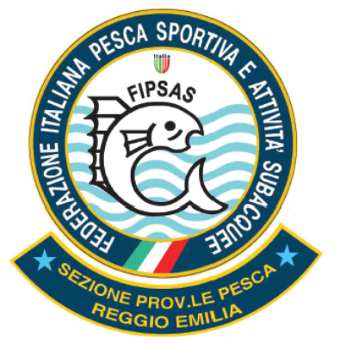
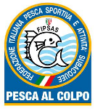
SEZIONE PROVINCIALE PESCA DI REGGIO EMILIA
Viale Regina Elena, 16 – 42100 Reggio Emilia - P.I. e C.F. 01964810350
 0522-271704 – Fax 0522-921816 – E-mail: reggioemilia@fipsas.it

Reggio Emilia, lì ___ / ___ / 2014

CAMPIONATO PROVINCIALE INDIVIDUALE OVER 60 anno 2014
Prova Unica: Sabato 12/07/2014 – Cavo Bondeno

La Società : __________________________________ di ______________________ iscrive n° ______ atleta/i:

N° | Concorrenti | N° Tessera Atleta | Riservato organizzazione

1
2
3
4
5
6
7
8
9
10
11
12
13
14
15
16

La presente scheda di iscrizione và presentata alla Sezione Provinciale Pesca di Reggio Emilia entro e non oltre le ore 12.00 di Giovedì 10.07.2014 accompagnata dal contributo d’organizzazione fissato in € 16,00 per ogni concorrente (comprensivo di € 3,00 per contributo Mandria).

Il Presidente La Società
(timbro e firma)

